浙江乐清“4.5”“中宏21”轮救生艇脱落船员伤亡事故调查报告
1.事故和调查概况
1.1事故简况
2015年4月4日，厦门中宏船务有限公司所属的集装箱船“中宏21”轮从广州仓江开往温州七里金洋码头，约2310时该轮在温州圆屿外锚地水域抛锚待泊。4月5日约1515时，“中宏21”轮船员在救生演练过程中，因船员操作不当致使右舷救生艇坠落入水，造成3名船员受伤；船员在利用绞艇机手动摇柄释放救生艇架过程中，手动摇柄脱落飞出击中操作手动摇柄的大副郑某头部，后经抢救无效死亡。构成一般等级水上交通事故。
1.2调查概况
乐清湾海事处于4月5日下午接到报警并立即组织人员开展事故调查。成立事故调查组对“中宏21”轮相关人员及船公司进行调查，并对救生艇绞艇机、坠落的救生艇及其相关设备进行了现场勘查及证据采集。在整个事故调查过程中，共取得证书以及复印件27份，询问笔录8份，照片63张。
2.船舶、船员和船公司概况
2.1船舶概况
2.1.1船舶主要技术数据和情况
船名 | 中宏21
船籍港 | 厦门
船舶种类 | 多用途船
船体材料 | 钢质
造船厂 | 浙江金川船业有限公司
建成日期 | 2013年10月11日
船长 | 130米
型宽 | 19.80米
型深 | 9.82米
总吨 | 8111
净吨 | 4542
参考载重吨 | 10609吨
主机功率 | 2970千瓦
空载吃水 | 4.649米
满载吃水 | 7.3米
船舶所有人/地址 | 厦门中宏船务有限公司/  福建省厦门市祥平街道商会大厦五楼506
船舶经营人/地址 | 同上
船舶安全管理体系公司/地址 | 同上
2.1.2船舶检验及体系审核情况
“中宏21”轮于2014年10月31日经中国船级社上海分社换证检验合格，准予航行近海航区（航线），作多用途船用,《海上货船适航证书》编号：2015XM300099，有效期至2016年10月09日止，下次换证检验日期为2018年10月29日。该轮船舶检验证书齐全有效。
该轮于2014年04月03日取得福建海事局签发的编号为07B150001的安全管理证书，有效期至2019年04月03日。
该轮最近一次安全检查时间为2015年03月24日，在青岛港由青岛大港海事处安检，发现缺陷9项：右舷气胀式救生筏外壳无相关标记、CO₂间释放操作说明不完备、照明电网绝缘低于0.3兆欧、机舱安全通道及逃生通道无标识、电瓶间比重计损坏、无青岛港海图、机舱速闭阀启动气瓶无气、CO₂间钢瓶保险销未拔出、主机漏油报警功能卡滞，均是开航前纠正缺陷。
该轮的救生艇释放装置位于救生艇驾驶座椅右下侧，有操纵手柄、保险鞘、齿轮箱等组件构成。救生艇释放装置及保险鞘如图所示：
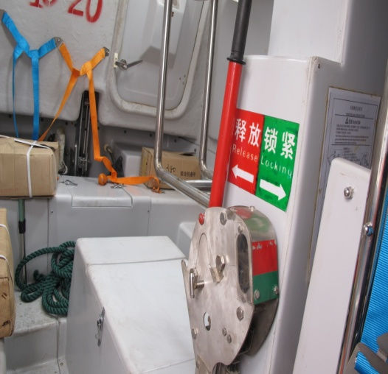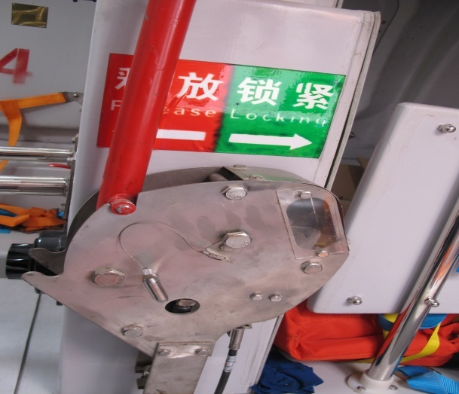
2.2.船舶配员及主要当事人情况
“中宏21”轮事故航次配备持证船员17人，船员证书齐全有效，船舶配员符合该轮船舶最低安全配员证书的要求。事故发生时现场相关船员分别为：
船长，伍某，男，1966年10月25日出生，持有福建海事局2012年03月22日签发的丙类3000总吨及以上船舶的船长证书，有效期至2016年12月31日止。在该轮担任船长职务6个月,救生艇脱落事故发生时在现场，大副郑某被手摇柄打到时不在现场。
大副，郑某，男，1977年11月25日出生，持有广州海事局2013年10月31日签发的丙类3000总吨及以上船舶的船长证书，有效期至2018年10月31日止。在该轮担任大副职务1个多月,事故中死亡。
二副，伍某，男,1988年11月21日出生，持有福建海事局2012年10月15日签发的丙类3000总吨及以上船舶的二副证书，有效期至2016年12月31日止。在该轮担任二副职务3个月，救生艇脱落时在驾驶台，大副郑某被手摇柄击倒时在现场。
三副，伍某，男，1990年06月08日出生，持有广东海事局2013年09月22日签发的丙类3000总吨及以上船舶的三副证书，有效期至2016年12月31日止。在该轮担任三副职务7个多月, 救生艇脱落和大副郑某被手摇柄击倒时都在现场。
值班水手，胡某，男，1992年11月26日出生，持有长江海事局2014年07月24日签发的500总吨及以上船舶的值班水手证书，有效期至2016年12月31日止。在该轮担任值班水手职务不足1个月,坠艇事故发生时在救生艇内，受轻伤。
大管轮，洪某，男，1981年7月31日出生，持有泉州海事局2013年12月31日签发的丙类主推进动力装置3000千瓦及以上船舶的大管轮证书，有效期至2016年12月31日止。在该轮担任大管轮职务一年多,坠艇事故发生时在救生艇内，受轻伤。
值班机工，郑某，男，1966年09月13日出生，持有莆田海事局2012年08月31日签发的主推进动力装置750千瓦及以上船舶的值班机工证书，有效期至2016年12月31日止。在该轮担任值班机工职务不足一个月,坠艇事故发生时在救生艇内，受轻伤。
2.3.公司概况
2.3.1船舶经营公司情况
厦门中宏船务有限公司是一家具有独立法人资格的有限责任公司。公司成立于2003年06月05日，法定代表人洪某，注册资金7400万元整。经营范围：国内沿海、长江中下游及珠江三角洲普通货船运输。企业法人营业执照注册号350213200006854，营业期限至2023年06月04日止。《水路运输许可证》编号交闽XK0367，经营期限至2017年6月30日止。公司现有“中宏21”轮等船舶8艘，共计运力8.99万吨。
2.3.2船舶体系管理情况
厦门中宏船务有限公司于2013年8月1日建立安全管理体系，于2013年9月通过海事局的临时审核并获得临时符合证明证书；管理“中宏21”轮等8艘船舶，公司岸基行政管理部门分别为总经理、指定人员、海务部、机务部、综合办等五个职能部门。公司于2014年04月04日取得福建海事局签发的编号为07B150的覆盖 “其他货船”船种的《符合证明》，有效期至2019年04月03日止，并通过了2015年的年度审核，证明该公司安全管理体系符合《中华人民共和国船舶安全营运和防止污染管理规则》的要求。
在救生、消防等演习方面，公司体系要求船舶定期开展相应的演习。“中宏21”轮上一次开展弃船救生演习是在2015年2月6日，演习中对救生艇进行了释放脱钩操作，救生艇在海中航行约10分钟，对救生艇进行了维护保养，当时在船二管轮郑某负责艇机启动，操纵手柄脱钩释放及挂钩回收等工作。
3.事故水域自然地理环境
据资料查证：事发水域在温州圆屿外锚地，东距大笔架屿约2海里，潮汐为规则半日潮，受潮汐影响一般，平均落潮流速大于平均涨潮流速，落潮流历时长于涨潮流历时，潮流为西南偏西--东北偏东的往复流。
4.气象海况
据4月5日乐清市气象台预报：天气晴，东南风4－5级，阵风6级。
“中宏21”轮事故报告书及当事人陈述：天气晴到多云，无风、无浪，能见度一般。
查阅温州港潮汐表：4月05日0935时高潮，1553时低潮。
综上所述，事故调查组认为事故发生在低平潮左右，涨潮流，流速较缓，天气晴到多云，东南风，风力4－5级。
5.救生艇状态分析
事故调查组成员对救生艇甲板和已坠落的救生艇现场勘查，发现坠落的救生艇艇钩释放操作手柄处于释放状态，艇钩释放器的保险鞘也处于开启状态，但艇钩释放器保险鞘的止动杆装置玻璃外罩未有破损。（见下图）
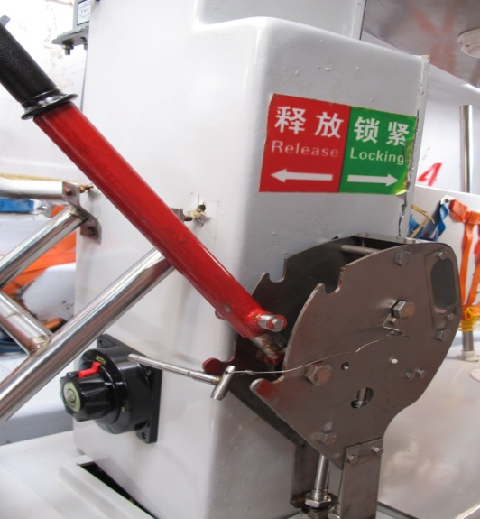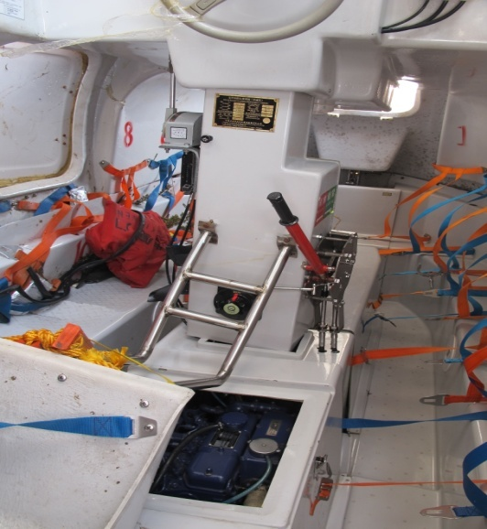
止动杆及玻璃外罩
保险鞘
经查该救生艇是由宁波市亚洲玻璃钢造船有限公司生产的全封闭救生艇，由中国船级社检验核发《船用产品证书》，型号：YZ50C，长度5000MM,宽度2200MM，深度3100MM，乘员定额24人。正常情况释放救生艇脱钩操作首先要拔出保险鞘，释放救生艇至水中约20秒后推杆会自动上升推动止动杆至开启，此后拉起释放手柄并快速向下推，即完成释放脱钩。
经询问调查，大管轮承认由于误操作意外拉起了艇钩释放操作手柄，但未承认开启艇钩释放保险鞘及推动止动杆装置。在艇内的机工和水手也未看到大管轮操作保险鞘相关装置。
经现场勘查和咨询专家，事故调查组根据艇钩释放器保险鞘处于开启状态，保险鞘的止动杆装置玻璃外罩未有破损，推断该救生艇在最近一次的弃船救生演练后，未对艇钩释放器的保险鞘及止动杆装置进行有效复位，使得保险鞘及止动杆装置未能发挥作用（保险鞘及止动杆装置如正常，释放手柄无法推下完成脱钩），给大管轮在艇内时误操作意外拉起了救生艇艇钩释放操作手柄埋下了隐患。
6.事故经过
2015年4月4日，厦门中宏船务有限公司所属的集装箱船“中宏21”轮从广州仓江开往温州七里港金洋码头，约2310时该轮在温州圆屿外锚地水域抛锚待泊，锚位东距大笔架屿约2海里。
4月5日约1500时，“中宏21”轮船长伍某与大副郑某经过商议后，组织开展船舶救生演习，大副发出全体动员警铃信号，船员到救生艇甲板集合，大副讲解救生艇相关知识和放艇步骤。
约1510时大副指令大管轮洪某带领新上船机工郑某和水手胡某到救生艇上，熟悉和认识救生设备，并交代大管轮上艇后先启动救生艇，对救生艇相关设备进行检查和保养。
3名船员登艇后，大管轮在救生艇驾驶座椅上，水手打开艇艏门并整理缆绳，机工在艇尾附近。在救生艇甲板上，大副吩咐水手长解开止荡索，对止荡索等装置进行维护保养。
大管轮到达救生艇内后，坐在驾驶座椅上，尝试启动艇机但没有成功，他看到操作仪器表盘没有电源，认为电池开关没有转换，就向左弯腰用左手尝试打开电源开关。在向左弯腰的时候，大管轮身体向左大幅度倾斜，右手下意识去抓住物体（后经证实所抓物体为救生艇艇钩释放器）以稳住自己身体。大管轮稳定身体后左手摸到黑色电源开关并转动，救生艇突然脱离艇架向右坠落入海。
救生艇及相关设备图片：
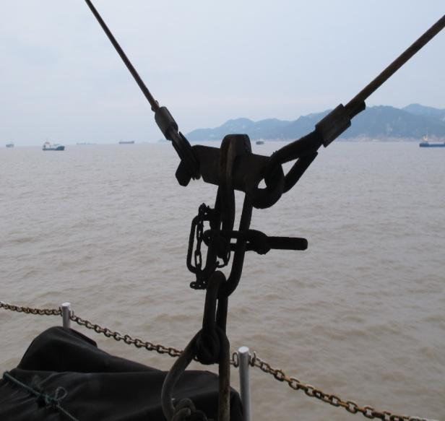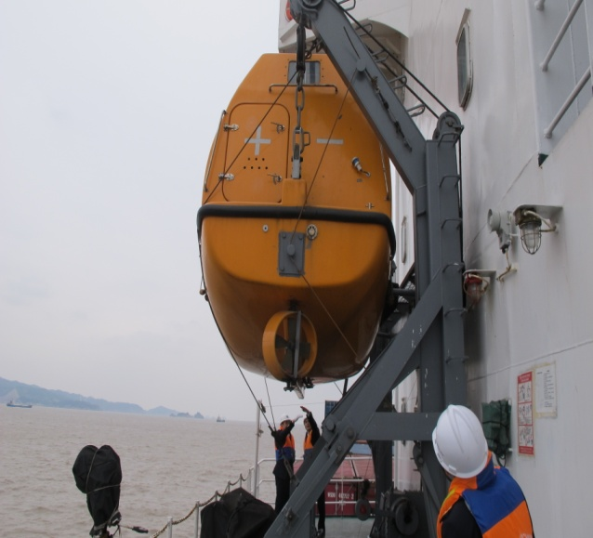
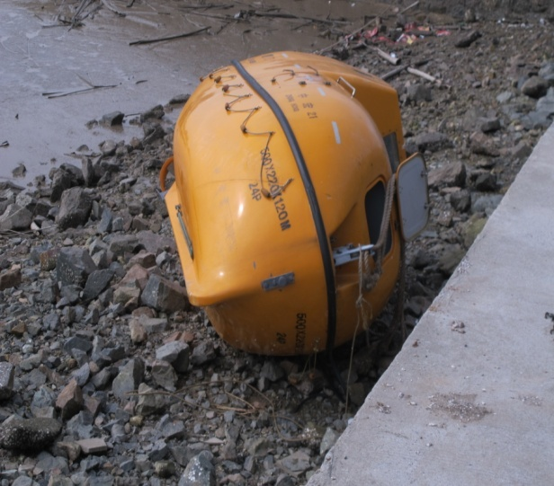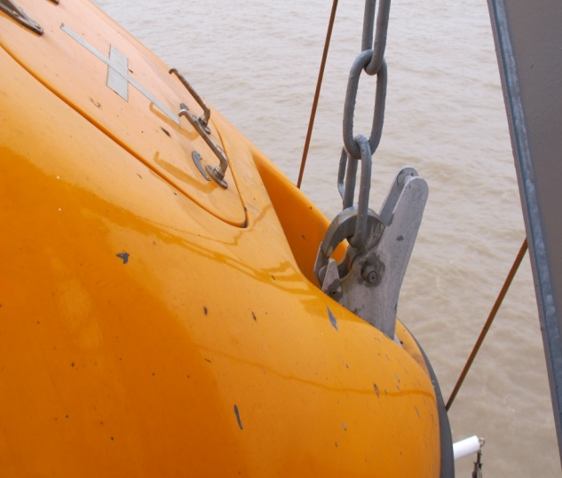
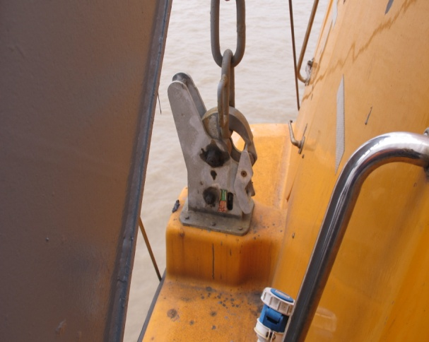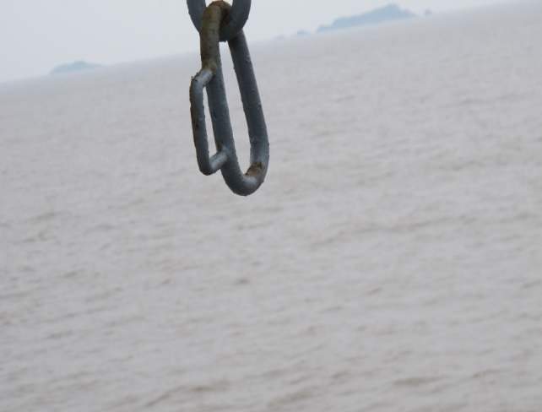
救生艇脱落入水后，船长立即命令人员组织救助，船员抛缆绳到救生艇上，在救生艇艏部的水手接住缆绳并绑扎，船员将坠落的救生艇拖拉至主甲板右舷侧，把大管轮、机工和水手救助到船上，并对受伤的人员进行紧急救治。
约1530时，船长到驾驶台联系温州交管中心和拨打12395，请求海事救助。
期间，大副组织二副、三副等船员对坠落的救生艇进行回收，发现电动升降控制器没有反应，大副决定采用手摇绞艇机对救生艇进行回收，大副负责用手动摇柄顺时针方向摇动手柄，转动绞艇机，二副负责打开保险，配合大副手摇操作，三副负责手拉船舷边的救生艇释放遥控拉手使重力式刹车锤处于提起状态，并观察救生艇艇架是否有下降。在大副用手摇动绞艇机期间，三副一直用手拉着救生艇释放遥控拉手，即重力式刹车锤一直处于提起状态。
在刚摇动救生艇架伸展出去之后，手动摇柄意外弹出，随即击中大副头部左额头太阳穴部位，造成严重受伤（后经抢救无效死亡）。船长得知后再次联络搜救中心，请求救援，并和其他船员一起，把伤员集中到主甲板，等待救援。
绞艇机艇架及相关设备情况：
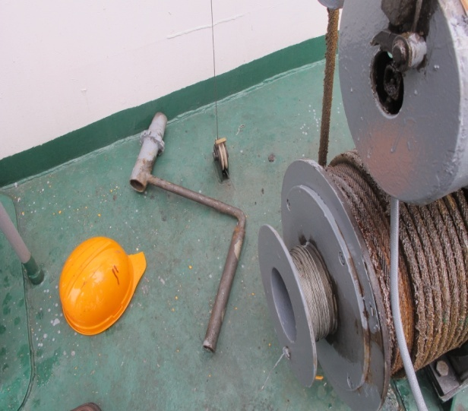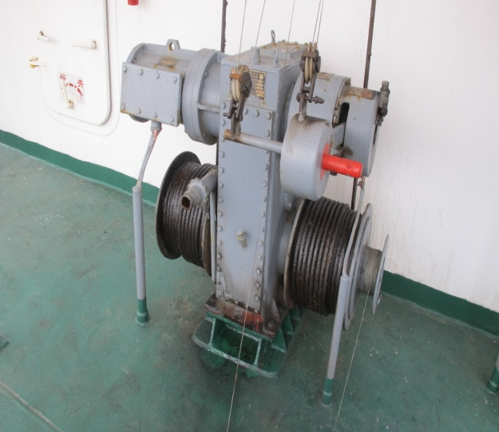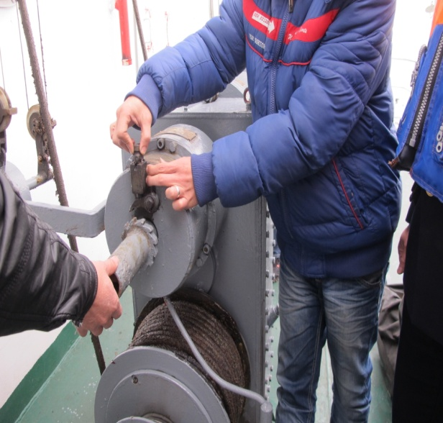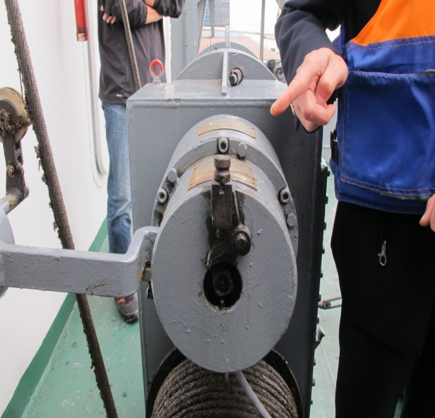
手摇柄
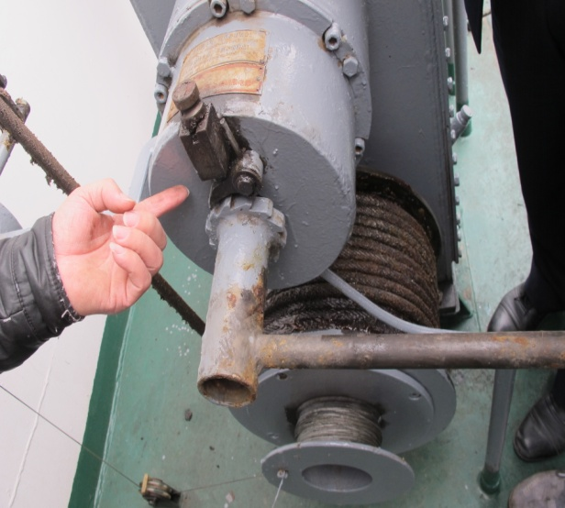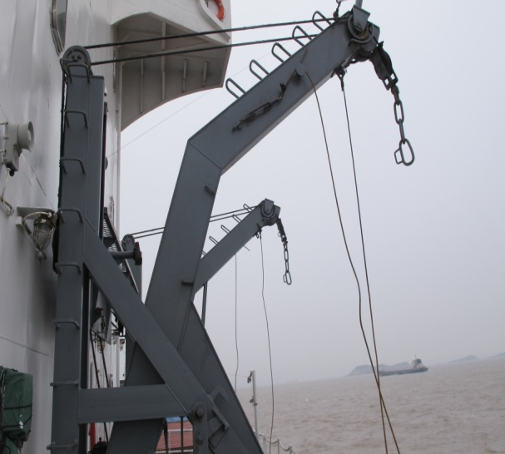
绞艇机防倒转保险鞘
约1620时，“海巡0766”轮到达，将受伤船员转移，并送至洞头县人民医院进行抢救，大副郑某死亡，大管轮洪某右手和肋骨骨折，机工郑某头部受伤，肋骨骨折，水手胡某面部受轻微擦伤。
4月6日约0400至0500时，海面转起东北风，浪较大，在风浪和急流水的作用下，绑扎坠落救生艇的缆绳断裂，坠落的救生艇随水流漂走，后在洞头三盘大桥西面靠近洞头本岛一侧岸边被渔民找到。
7.事故损害情况
7.1 事故造成大副郑某死亡。
7.2 大管轮洪某、机工郑某受伤住院治疗。
7.3 “中宏21”轮右舷侧救生艇被遗弃。
8.事故原因分析
8.1 艇钩释放保险鞘及止动杆装置未能发挥作用，是救生艇脱落的潜在原因。经过对脱落救生艇现场勘查，艇钩释放手柄保险鞘及止动杆装置未能发挥作用，为大管轮在意外状态下拉动释放手柄造成救生艇脱落埋下了隐患。
8.2 大管轮未检查艇钩释放保险装置状况，误将艇钩释放手柄拉起造成救生艇脱落。大管轮登艇后，未检查艇钩释放保险等装置，在开启电源开关启动艇机过程中，身体向左弯腰倾斜，右手无意中拉起救生艇艇钩释放手柄装置，使救生艇艇钩脱离，造成救生艇坠落入水。
8.3 错误使用手动回收装置释放救生艇艇架导致手摇柄飞出击伤大副。在释放救生艇艇架准备回收救生艇的过程中，船员错误使用手动回收装置用于释放救生艇艇架，人为拔出绞艇机防倒转保险鞘，并一直将重力式刹车锤处于开启状态。在大副郑某手摇绞艇机使得艇架由竖立状态向舷边伸展出约30°状态时，艇架因自身重力作用而产生瞬间的加速牵引力，牵引绞艇机齿轮高速运转，致使与绞艇机连接在一起的手摇柄飞出，击中正在操作手摇柄的大副头部，造成大副死亡。

